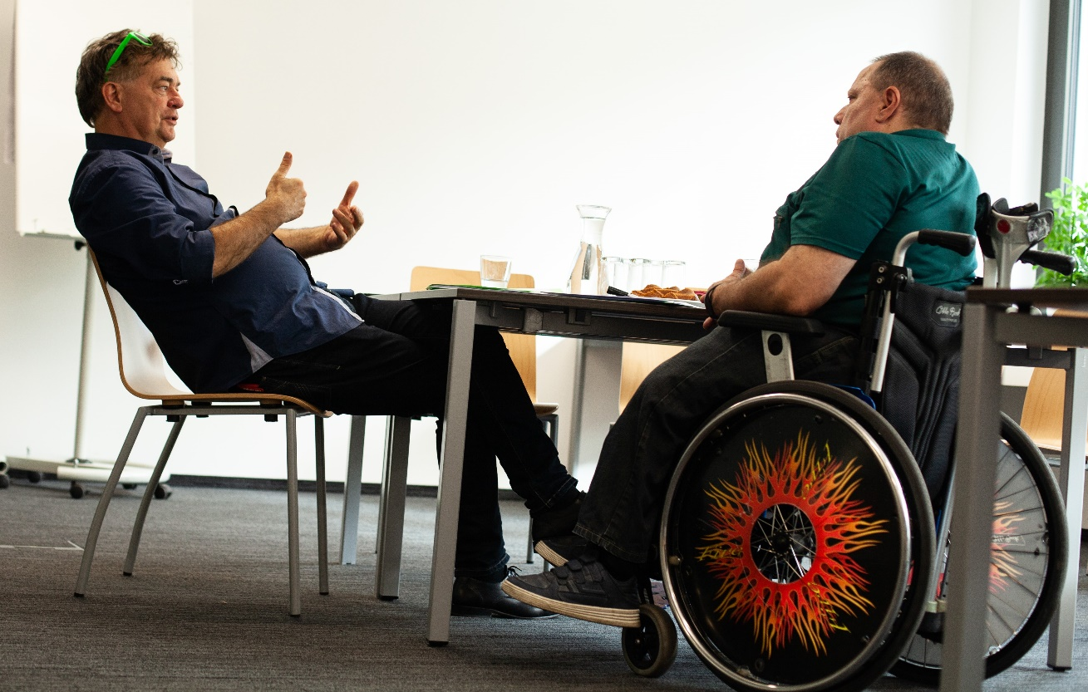Vieles bleibt am Papier stehen
Herbert Pichler: Was bedeutet Inklusion für sie persönlich und wo sehen sie den größten Handlungsbedarf?
Werner Kogler: Persönlich geht es mir dabei um den Wert des Menschen. Meine Wahrnehmung ist, dass vieles am Papier stehen bleibt und in der Praxis nicht schnell genug vorangeht. Das beginnt schon in der Ausbildungszeit bei den Kindergärten und Schulen. Das setzt sich in der Arbeitswelt fort. In unserem Programm haben wir eindeutig Ziele in Richtung Inklusion festgelegt. Diese Positionen wollen wir im Sinn der UN-Behindertenrechtskonvention beibehalten und weiter ausbauen.
Pichler: Wie stehen sie dazu, dass ein AMS-Algorithmus Menschen mit Behinderungen automatisch in die Gruppe mit wenigen Vermittlungschancen segmentiert?
Kogler: Wir würden die grundsätzliche Abschaffung dieser Segmentierung unterstützen. Problematisch in diesem Zusammenhang ist, dass das Arbeitsmarktmanagement, das unterstützt. Da sind die Grünen auch in der Opposition gefordert, damit dass erst einmal formuliert wird und auf die Agenda kommt.
Pichler: Wo sehen sie im Bereich der aktiven Arbeitsmarktpolitik den größten Handlungsbedarf?
Kogler: Der wichtigste Punkt ist die Gleichstellung bei der Sozialversicherung. Es gibt viele Menschen, die in Einrichtungen arbeiten, aber keinen Anspruch auf eine ordentliche Versicherungsleistung haben. Außerdem müssen Löhne gezahlt werden, von denen man leben kann. Das sind Forderungen, die wir schon lange unterstützen. Mit Blick auf die UN-Behindertenrechtskonvention sollten diese legitimen Ansprüche nicht weiterhin als Sonderfälle in den Köpfen existieren und gehandhabt werden.
Pichler: Wie kann die Schaffung eines Inklusionsfonds umgesetzt werden, der Menschen mit psychischen und intellektuellen Beeinträchtigungen berücksichtigt?
Kogler: Aus dem jetzigen Pflegegeldfonds müsste jener Anteil, der für Menschen mit Behinderungen reserviert ist, herausgelöst werden. In den Inklusionsfonds sollten Bund und Länder einzahlen. Wenn wir es schaffen, das Geld zu bündeln, dann kristallisieren sich die individuellen Ansprüche viel klarer heraus und sie können exakter eingestuft und dotiert werden. Das ist es naheliegend, Menschen mit psychischen und intellektuellen Beeinträchtigungen zu berücksichtigen.
Pichler: Wie stehen Sie dazu, den ÖBR gesetzlich finanziell abzusichern und den Bundes-Behindertenbeirat im BKA anzusiedeln?
Kogler: Beide Reformvorschläge würden wir unterstützen. Ausschlaggebend dabei ist die Querschnittsmaterie. Übergeordnet den Beirat als Beratungsorgan für die gesamte Regierung zu etablieren, macht Sinn, weil mit dessen Koordinierungskompetenz bessere Wirkungen erzielt werden können.
Pichler: Welche Maßnahmen zur Umsetzung einer inklusiven Schulpolitik halten sie für sinnvoll?
Kogler: Es muss das Ziel sein, dass wir ordentlich in eine inklusive Schulpolitik investieren. Es werden Millionen in die Arbeitspolitik gesteckt, was nicht notwendig wäre, wenn wir ausreichend Mittel zur Verfügung stellen. Das ist nicht nur ökonomisch vernünftiger, sondern für den weiteren Lebensweg eines Menschen ausschlaggebend. Es gibt große Unterschiede in den Schulen. Einige schaffen den Zugang zu Inklusion sehr gut, andere kämpfen damit, weil es ihnen an Ressourcen mangelt. Um das umzusetzen, braucht es einen Phasen- und Budgetplan, sonst bleibt das wieder nur am Papier stehen.
Pichler: Würden Sie sich dafür einsetzen, ein parteiunabhängiges Staatssekretariat im Bundeskanzleramt zu etablieren?
Kogler: Ein parteiunabhängiges Staatssekretariat würde mir sehr gefallen, um den Nachholbedarf in puncto Inklusion herzustellen. Das würde einen ordentlichen Innovationsschub bringen. Wir müssen über alle Parteigrenzen hinweg noch sehr viel dazu lernen. Infrage für das Amt käme jemand aus der Community oder aber jemand, der gut mit der Community umgehen kann.
Pichler: Wie kann Barrierefreiheit im öffentlichen Raum noch besser und schneller umgesetzt werden?
Kogler: Die Grünen haben in den Ländern, wo sie regierungsbeteiligt sind, sehr viel vorangebracht. Mittlerweile fallen mir sehr viele positive Veränderungen auf. Bahnfahren ist für Rolli-Fahrer sehr viel selbstverständlicher geworden. Aber wir hinken noch immer hinterher, gerade wenn es um die Barrierefreiheit bei öffentlichen Gebäuden geht. Es braucht halt noch Zeit, alles umzugestalten.
Redaktion: Doris Kreindl

